Практическая работа №6– Текст
Задание 1. Текст (5 баллов)

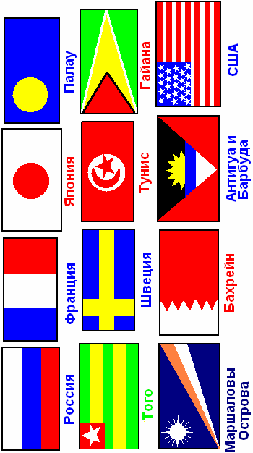
Задание 1. Текст
Задача: нарисовать и добавить текст:

